УДК 624.131:624.15

# Н. В. Блащук, И. В. Маевская

### Винницкий национальный технический университет, г. Винница, Украина

## Разница в работе ростверка свайного фундамента и усиленного сваями ленточного фундамента мелкого заложения

В работе приведены результаты исследования работы нового свайного фундамента и усиленного выносными сваями ленточного фундамента мелкого заложения. На основе результатов численного моделирования разработана методика расчета допустимой нагрузки на новый свайный фундамент и усиленный выносными сваями ленточный фундамент мелкого заложения. Предложенная методика позволяет более корректно учитывать совместную работу элементов фундаментов с основанием и получить более экономические решения при проектировании данных фундаментов.

**Ключевые слова:** свайный фундамент, усиленный сваями ленточный фундамент мелкого заложения, ростверк, свая, основание, работа ростверка.

The paper presents the results of a study of the new pile foundation piles and reinforced outrigger shallow strip foundation. Based on the results of numerical simulation of the design procedure of carrying capacity of the new pile foundation piles and reinforced outrigger belt shallow foundation. The proposed technique allows a more correct to consider working together elements of foundations with a base and a more economic solution for the design of data bases.

**Keywords:** pile foundation, reinforced piles shallow strip foundations, grillage, pile foundation work grillage.

**Введение**

Сваи и свайные фундаменты используются довольно давно и в разных грунтовых условиях, но при их проектировании остается еще очень много вопросов. Актуальным среди них есть и учет работы низкого ростверка. При расчете свайных фундаментов вся нагрузка от здания чаще всего полностью передается на сваи, хотя действующие на территории Украины нормы рекомендуют учитывать работу ростверка как реакцию грунтового основания под подошвой, но такой подход не позволяет адекватно учитывать работу ростверка в составе свайного фундамента.

В усиленном выносными сваями ленточном фундаменте ростверком служит существующий до усиления фундамент и дополнительный ростверк над выносными сваями. При проектировании усиленный фундамент по особенностям работы под нагрузкой условно приводят до обычного свайного ленточного фундамента.

**Обзор последних источников исследований и публикаций**

Экспериментальными исследованиями работы ростверка в составе свайного фундамента занимались Бартоломей А. А., Бахолдин Б. В., Варнаков Б. В., Голубков В. Н., Дорошкевич Н. М., Знаменский В. В., Кондрашов В. А., Метелюк Н. С., Сернов В. А., Яблочков В. Д. и др.

Экспериментальные исследования работы фундамента мелкого заложения, усиленного выносными сваями с объединением ростверком с существующим фундаментом, практически не выполнялось.

Проведенные разными авторами исследования влияния низкого ростверка на работу свайного фундамента показали, что часть нагрузки передается на грунт подошвой ростверка, а несущая способность свай в составе свайного фундамента не всегда соответствует несущей способности одиночной сваи.

Основными факторами, влияющими на долю работы ростверка, являются инженерно-геологические условия, геометрические параметры свайного фундамента, интенсивность нагрузки на свайный фундамент. Но проведенных исследований пока еще не достаточно для практических рекомендаций для определения количественного соотношения между суммой несущих способностей одиночных свай и несущей способностью группы свай с низким ростверком. Удобным инструментом для решения поставленной задачи является численное моделирование методом конечных элементов.

Предварительно был сделан обзор и анализ методов расчета новых свайных фундаментов и усиленных сваями ленточных фундаментов мелкого заложения с учетом работы ростверка. Существует значительное количество методов расчета свайных фундаментов с учетом работы низкого ростверка, которые содержат много допущений. В литературных источниках найдено всего лишь два метода, которые непосредственно касаются расчета несущей способности усиленного сваями фундамента (Лундин Л. Ш. [3], Корниенко Н. В.[4]). Результаты расчета по существующим методикам существенно отличаются от результатов экспериментальных исследований, в связи с этим необходима разработка нового метода расчета, который бы позволил адекватно учитывать работу низкого ростверка в составе нового свайного и усиленного сваями ленточного фундамента мелкого заложения.

**Физическое моделирование**

Целью экспериментальных исследований на маломасштабных моделях было установить зависимость несущей способности ростверка в составе нового свайного фундамента и в составе усиленного сваями ленточного фундамента мелкого заложения от длины и шага свай.

Физическое маломасштабное моделирование работы фундаментов является доступным и, как показывает опыт, позволяет получить достаточно достоверную качественную картину поведения свайных фундаментов под нагрузкой. Его преимуществом является возможность многоразового повторения и широкого варьирования размерами и размещением свай.

Модельные исследования проводились в лотке размерами 1800х1200х1000 мм, в качестве грунта основания использован песок средней крупности. Анализируя размеры лотка для сохранения нетронутой картины напряженного состояния в грунтовом основании вокруг фундамента, а также параметры опорной рамы для передачи нагрузки, был выбран масштаб моделирования 1:15. Использовались модели свай из дерева квадратного сечения 20х20 мм длиной 200, 300, 400 мм; модели существующего фундамента и ростверка – металлические жесткие плиты. Модель ростверка была изготовлена таким образом, что позволяла моделировать работу фундамента мелкого заложения до и после усиления выносными сваями, а также работу под нагрузкой нового свайного фундамента. На рис. 1 показана экспериментальная модель фундамента под нагрузкой.

В процессе исследований замерялись деформации и нагрузки на каждую сваю. Нагрузка прикладывалась с помощью гидравлических домкратов, ее величина контролировалась манометром. Перемещение свай замерялось с помощью прогибомеров, а нагрузка на сваю – специальными наголовниками с тензометрическими датчиками. В качестве опорной системы использовалась рама.

При моделировании работы усиленного выносными сваями ленточного фундамента мелкого заложения сначала моделировалась работа фундамента мелкого заложения под действием вертикальной нагрузки, потом без снятия нагрузки вдавливались сваи усиления, сваи объединялись ростверком с существующим фундаментом. Нагрузка увеличивалась до момента разрушения основания, внешним признаком которого являлось появление трещин основания.

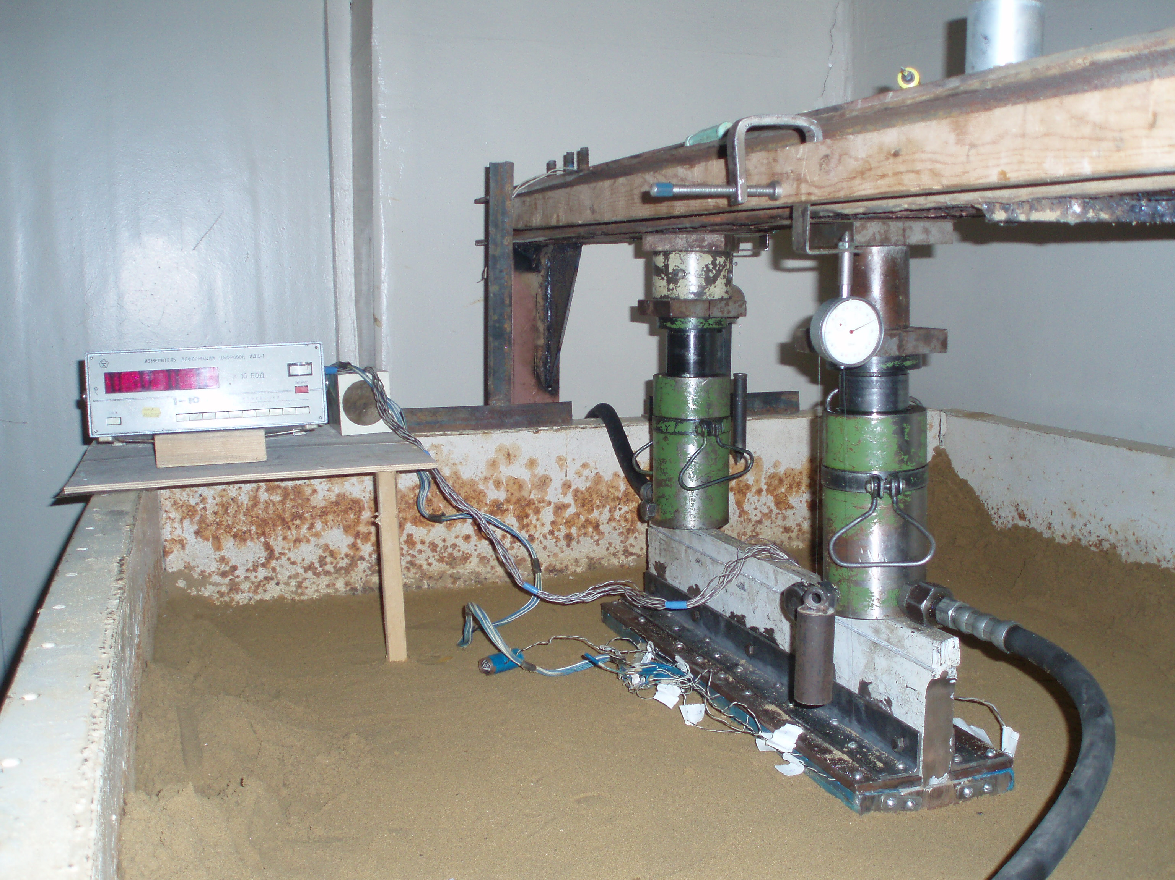

Рис. 1. Модель фундамента под нагрузкой

Для оценки работы свай в составе фундаментов также было проведено физическое моделирование работы одиночных свай под нагрузкой.

По результатам проведенного физического моделирования в однородных грунтовых условиях проанализированы факторы, которые влияют на работу ростверка в составе нового свайного и усиленного сваями ленточного фундамента мелкого заложения, а также установлены основные закономерности изменения доли нагрузки, воспринимаемой ростверком от этих факторов. Исследована работа сваи в составе фундамента в сравнении с одиночной сваей. Более детально результаты физического моделирования приведены в источнике [1].

**Численное моделирование**

Физическое моделирование позволило качественно оценить влияние геометрических и конструктивных параметров на работу фундаментов в однородных грунтовых условиях. При численном моделировании сделан комплексный анализ напряжено-деформированного состояния систем «ростверк–сваи–основание» и «существующий фундамент–сваи усиления–основание» с учетом не только влияния геометрических параметров, но и физико-механических свойств основания, и способа устройства свай.

Численное моделирование методом конечных элементов было реализовано в программном комплексе Plaxis. Были приняты следующие предпосылки и параметры:

- модель грунта основания – упруго-пластическая модель Кулона-Мора;

- модель ленточного свайного фундамента с соотношением сторон ростверка ;

- сваи – призматические с размером поперечного сечения 30 см, длиной 3, 6, 9,12 и 15 м;

- расположение свай в два ряда;

- расстояние между рядами свай 5d, 7d и 9d;

- шаг свай 3d, 6d, 9d и 12d;

- размеры расчетной области в плане 40х60 м, по глубине размер меняется в зависимости от длины свай;

- за нагрузку, которую воспринимает ленточный фундамент мелкого заложения до усиления, принимается значение, которое соответствует расчетному сопротивлению основания. За допустимую нагрузку после усиления принимается значение, при котором достигается допустимое значение осадки.

Перед началом численного моделирования было проведено обоснование выбора моделей систем «ростверк–сваи–основание» и «существующий фундамент–сваи усиления–основание» путем моделирования работы одиночных свай, фундамента мелкого заложения (натурные исследования) и работы свайного фундамента (физическое моделирование) и сопоставления полученных результатом з экспериментальными данными. Расхождение результатов составило не более 10 %, то есть выбранные модели адекватны.

По результатам численного моделирования проведен комплексный анализ факторов, которые влияют на несущую способность систем «ростверк–сваи–основание» и «существующий фундамент–сваи усиления–основание». Установлено, что наиболее влиятельными факторами являются:

1. шаг свай в продольном направлении – с увеличением шага свай доля нагрузки, воспринимаемой ростверком, возрастает;
2. расстояние между рядами свай – с увеличением расстояния между рядами свай доля нагрузки, воспринимаемой ростверком, возрастает;
3. длина свай – з увеличением длины свай доля нагрузки, воспринимаемой ростверком, уменьшается;
4. вид сваи - доля нагрузки, воспринимаемой ростверком, зависит от способа устройства свай; при устройстве свай с выемкой грунта доля нагрузки, воспринимаемой ростверком, больше, чем при устройстве свай без выемки грунта;
5. при варьировании грунтовых условий закономерности изменения доли нагрузки, воспринимаемой ростверком, от отдельных характеристик грунта не имеют четкого характера. Грунтовые условия подбирались таким образом, чтобы охватить характерные диапазоны реальной смены комплекса физико-механических характеристик для глинистых грунтов и песков;
6. несущая способность одиночной сваи в составе свайного фундамента реализуется не полностью. С увеличением продольного шага свай и расстояния между рядами свай несущая способность сваи в составе свайного фундамента приближается к несущей способности одиночной сваи.

Разница в работе свайного фундамента и усиленного сваями ленточного фундамента мелкого заложения состоит в том, что доля нагрузки, воспринимаемой ростверком в составе нового свайного фундамента, меньше. В новом ленточном свайном фундаменте ростверк начинает воспринимать нагрузку практически одновременно со сваями, а в усиленном фундаменте в состав ростверка входит существующий ранее фундамент, который уже воспринимает нагрузку, то есть характер распределения нагрузки между ростверком и сваями совсем другой. Установлено, что разница между величиной нагрузки на ростверк в этих случаях соответствует нагрузке, которую воспринимает фундамент мелкого заложения до усиления.

К результатам численного моделирования были добавлены граничные условия, которые вытекают из физической сущности работы нового свайного фундамента и усиленного выносными сваями ленточного фундамента мелкого заложения. В результате корреляционного анализа были получены функциональные зависимости для определения эффекта совместной работы ростверка в составе нового свайного фундамента и усиленного сваями ленточного фундамента мелкого заложения (формула 1). Адекватность предложенной зависимости подтверждается сходимостью с результатами численного моделирования.

**Методика рассчета допустимой нагрузки на свайный фундамент с учетом работы ростверка**

На основании выявленных закономерностей в работе нового свайного фундамента и усиленного сваями ленточного фундамента мелкого заложения и разработанных функциональных зависимостей была разработана методика расчета ленточных свайных фундаментов с учетом работы ростверка. Область применения методики:

- под подошвой ростверка размещен грунт с модулем деформации не меньше 5 МПа;

- сваи в составе фундамента по характеру работы в грунте висячие;

- двухрядное размещение свай в составе фундамента;

- для усиленных выносными сваями ленточных фундаментов мелкого заложения выполняется объединение свай ростверком с существующим фундаментом (жесткое).

Последовательность расчёта:

1. Оценка инженерно-геологических условий строительной площадки и определение нагрузки на фундамент.
2. Выбор типа и длины свай, определение геометрических параметров нового свайного или усиленного сваями фундамента. В первом приближении принимается количество и шаг свай без учета работы ростверка.
3. Определение эффекта работы ростверка в составе нового свайного фундамента и усиленного сваями ленточного фундамента мелкого заложения ():

, (1)

где  - длина сваи, м;  - начальное сопротивление по боковой поверхности (сопротивление по боковой поверхности в верхней зоне длины сваи);  - шаг свай в продольном направлении, м;  - расстояние между рядами свай, м; - поперечный размер сваи, м;  - приведенный модуль деформации грунта, определяемый по П.1.3 [2]:

, (2)

где  - коэффициент, который определяет часть нагрузки, передаваемой острием сваи, определяют по табл. П.1.2 [2];  - усредненный по длине сваи модуль деформации грунтового основания, который контактирует с боковой поверхностью и определяется согласно формулы П.1.4 [2];  - модуль деформации под нижним концом сваи, определяется в пределах одного диаметра выше и четырех ниже отметки нижнего конца сваи;  - коэффициент условий работы грунта по боковой поверхности сваи, определяют согласно П.1.5 [2];  - коэффициент условий работы грунта под нижним концом сваи, определяют согласно П.1.5 [2].

1. Определение допустимой нагрузки на группу свай:

, (3)

где  - количество свай, шт.;  - коэффициент, учитывающий степень реализации несущей способности сваи по грунту в составе фундамента, зависит от грунтовых условий, длины и расстояния между сваями. Для усиленного сваями ленточного фундамента мелкого заложения определяется по табл. 1 в зависимости от вида грунта под острием сваи и шага свай. Для нового свайного фундамента при продольном шаге свай а=3d коэффициент =0,65 для песков и =0,85 пылевато-глинистых грунтов, а при а>3d - =1. Значения коэффициента  получены путем обработки результатов численного моделирования;  - допустимая нагрузка на одиночную сваю, определяется согласно [2].

Таблица 1

Значение коэффициента 

|  |  |  |  |  |  |  |  |  |  |  |
| --- | --- | --- | --- | --- | --- | --- | --- | --- | --- | --- |
| Продольный шаг свай | Грунт под нижним концом сваи | | | | | | | | | |
| песок | | | глинистый при | | | | | | |
| пыле-ватый | мелкий | ср. круп-ности | 0 | 0.1 | 0.2 | 0.3 | 0.4 | 0.5 | 0.6 |
| 3d | 0.4 | 0.35 | 0.3 | 0.44 | 0.4 | 0.39 | 0.34 | 0.28 | 0.28 | 0.22 |
| 6d | 0.69 | 0.63 | 0.52 | 0.75 | 0.71 | 0.58 | 0.53 | 0.47 | 0.5 | 0.39 |
| 9d | 0.8 | 0.77 | 0.68 | 0.92 | 0.88 | 0.7 | 0.67 | 0.64 | 0.67 | 0.55 |
| 12d | 0.8 | 0.78 | 0.7 | 0.97 | 0.9 | 0.85 | 0.81 | 0.76 | 0.78 | 0.61 |
| Примечание 1. Для продольного шага () свай более  значения  принимать как для .  Примечание 2. Для свай, устроенных с выемкой грунта, значения  увеличивать на 30% (при  принимать ).  Примечание 3. Для промежуточных значений продольного шага и показателя текучести значения  находить интерполяцией. | | | | | | | | | | |

1. Определение допустимой нагрузки на фундамент:

, (4)

, (5)

где  - площадь ленточного фундамента мелкого заложения до усиления;  - среднее давление под подошвой ленточного фундамента мелкого заложения.

Для нового свайного фундамента .

1. Увеличение шага свай и повторное определение эффекта работы ростверка (п.2). При необходимости можно также варьировать длиной сваи.
2. Выбор оптимального варианта свайного фундамента или усиления выносными сваями ленточного фундамента мелкого заложения, где работа ростверка максимально используется (оптимальный шаг и длины свай).

При выборе оптимального шага свай следует учитывать, что величина допустимой нагрузки на фундамент при изменении шага свай меняется в диапазоне от 3до 25%. То есть при большем шаге и меньшем количестве свай может быть достигнута необходимая величина допустимой нагрузки на фундамент, что позволит снизить стоимость работ по устройству фундаментов.

При расчете усиления выносными сваями ленточного фундамента мелкого заложения по данной методике для реальных зданий количество свай уменьшилось на 16 и 24 % по сравнению с необходимым количеством при проектировании без учета работы ростверка.

**Выводы**

1. При физическом моделировании исследовано влияние геометрических параметров свайного фундамента и усиленного сваями ленточного фундамента мелкого заложения на долю нагрузки, воспринимаемой ростверком и степень реализации несущей способности свай.
2. Численным моделированием исследовано напряжено-деформированное состояние систем «ростверк–сваи–основание» и «существующий фундамент–сваи усиления–основание». Анализ результатов исследования показал, что в усиленном фундаменте сваи включаются в работу только после возникновения дополнительных нагрузок на фундамент. Реактивное сопротивление основания под подошвой ленточного фундамента до и после усиления практически не меняется, а допустимая нагрузка на ростверк усиленного фундамента в сравнении с нагрузкой на ленточный фундамент увеличивается за счет увеличения его площади.
3. На основании численного моделирования сделан комплексный анализ факторов, которые влияют на долю нагрузки, воспринимаемую ростверком. Такими факторами являются: шаг свай в продольном направлении и расстояние между рядами свай, длина и тип свай, модуль деформации и прочностные характеристики грунта.
4. Разница в работе ростверка свайного фундамента и усиленного сваями ленточного фундамента мелкого заложения соответствует нагрузке, которую воспринимал ленточный фундамент до усиления.
5. По результатам корреляционного анализа данных численного моделирования были предложены функциональные зависимости, которые дают возможность учитывать основные геометрические параметры и физико-механические свойства основания для оценки доли нагрузки, которую воспринимает ростверк.
6. Предложена методика расчета допустимой нагрузки на новый свайный фундамент и на усиленный сваями ленточный фундамент мелкого заложения з учетом наиболее влиятельных факторов.

##### Библиографический список

1. Учет работы ростверка в составе ленточных свайных фундаментов и усиленных сваями фундаментов : монография / И. В. Маевская, Н. В. Блащук. – Винница : ВНТУ, 2013. – 168 с.

2. Основания и фундаменты зданий и сооружений. Основные положения проектирования : ДБН В.2.1-10-2009. Изменение 1 – [Действуют от 2011-07-01]. – К.: Минрегионбуд Украины, 2011 – 55 с. – (Государственные строительные нормы Украины ).

3. Лундин Л. Ш. Расчет усиления фундамента спаями, располагаемыми за его контуром при реконструкции / Л. Ш. Лундин,  
В. И. Петров, Г. Я. Биберман // «Основания, фундаменты и механика грунтов». – М.:Стройиздат. – 1977. - №2. - с. 4-6.

4. Основания, фундаменты и подземные сооружения. Проектирование, строительство и надежная эксплуатация : труды семинара, 25-26 февраля 2009 г., Киев. – К. Укр. центр переподготовки и обучения, 2009. – 178 с.

# 

# N. V. Blashchuk, I. V. Maevskaya

## DIFFERENCE IN THE grillage pile foundation AND AMPLIFIED piles STRIP shallow foundation

##### Об авторах

**Блащук Наталья Викторовна** (Винница, Украина) – канд. техн. наук, доцент кафедры «Промышленного и гражданского строительства» ВНТУ   
(e-mail: VerNata83@mail.ru).

**Маевская Ирина Викторовна** Винница, Украина) – канд. техн. наук, доцент кафедры «Промышленного и гражданского строительства» ВНТУ   
(e-mail: irina.mayevskaja@gmail.com).

##### About the authors

**Blashchuk Natalia Victorovna** (Vinnitsa, Ukraine) – Candidate of Technics, Associate Professor, Department of industrial and civil building,   
Vinnytsia National technical University (e-mail: VerNata83@mail.ru).

**Maevskaya Irina Victorovna** (Vinnitsa, Ukraine) – Candidate of Technics, Associate Professor, Department of industrial and civil building,   
Vinnytsia National technical University (e-mail: irina.mayevskaja@gmail.com).

##### References

1. Accounting work grillage composed tape pile foundations and piles of reinforced foundations: monograph / I. V. Mayevskaya, N. V. Blaschuk. - Vinnitsa: VNTU, 2013. - 168.

2. Foundations of buildings and structures. Main provisions of the design : DBN B.2.1-10-2009. Amendment 1 - [Valid from 2011-07-01]. - K.: Min-regionbud Ukraine, 2011 - 55. - (State Building Code of Ukraine).

3. Lundin L. S. Calculation gain foundation junctions, located behind its contour in the reconstruction / L. S. Lundin, V. I. Petrov, G. Y. Biberman / / "Foundations, foundations and soil mechanics." - M. Stroyizdat. - 1977. - № 2. - p. 4-6.

4. Bases, foundations and underground structures. Design, construction and reliable operation: Proceedings of the Seminar, 25-26 February 2009, Kiev. - K. Ukrain. retraining and training center, in 2009. - 178.